Отчёт по лабораторной работе 3
  - Настройка DHCP-сервера
Талебу Тенке Франк Устон
Содержание

Список иллюстраций

1 Цель работы
Приобретение практических навыков по установке и конфигурированию DHCP-сервера.

2 Выполнение

2.1 Конфигурирование DHCP-сервера
- Выполнено резервное копирование файла конфигурации DHCP. Создана копия с текущей датой.
- В файл /etc/kea/kea-dhcp4.conf внесены изменения.
Изменены параметры domain-name и domain-search:
- { “code”: 15, “data”: “akabrisov.net” },
- { “name”: “domain-search”, “data”: “akabrisov.net” }
- Также заменён блок описания DNS-серверов:
- { “name”: “domain-name-servers”, “data”: “192.168.1.1” }
- На основе примерного шаблона описана собственная подсеть:
- “subnet4”: [ { “id”: 1, “subnet”: “192.168.1.0/24”, “pools”: [ { “pool”: “192.168.1.30 - 192.168.1.199” } ], “option-data”: [ { “name”: “routers”, “data”: “192.168.1.1” } ] }]
- Остальные примеры подсетей удалены.
- 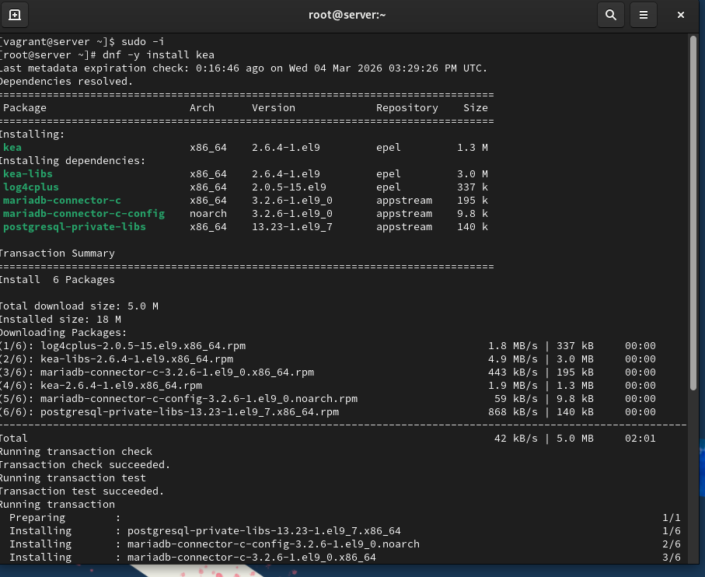
- Рис. 1: Фрагмент файла kea-dhcp4.conf
- 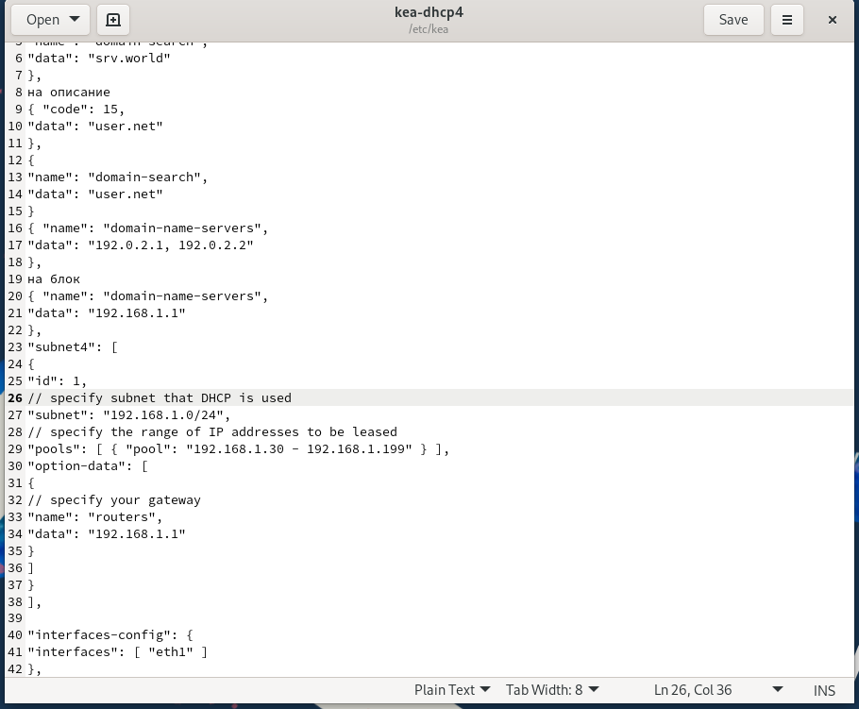
- Рис. 2: DNS-опции в конфигурации DHCP
- В конфигурации DHCP-сервера указана привязка к интерфейсу eth1:
- “interfaces-config”: { “interfaces”: [ “eth1” ] }
- Файл конфигурации проверен утилитой проверки синтаксиса. Ошибок не обнаружено.
- 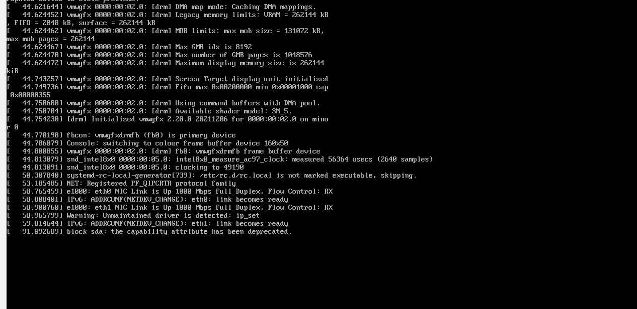
- Рис. 3: Проверка конфигурационного файла
- Выполнено обновление конфигурации и включение автоматического запуска службы DHCP.
- В файл прямой зоны /var/named/master/fz/akabrisov.net добавлена запись:
- dhcp A 192.168.1.1
- В файл обратной зоны /var/named/master/rz/192.168.1 добавлена запись:
- 1 PTR dhcp.akabrisov.net.
- В обоих файлах обновлён серийный номер зоны.
- 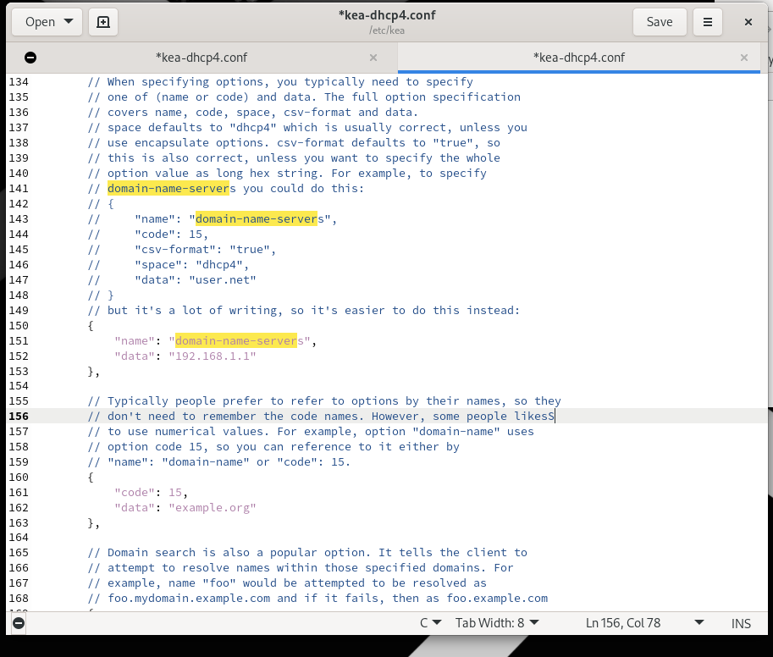
- Рис. 4: Прямая DNS-зона
- 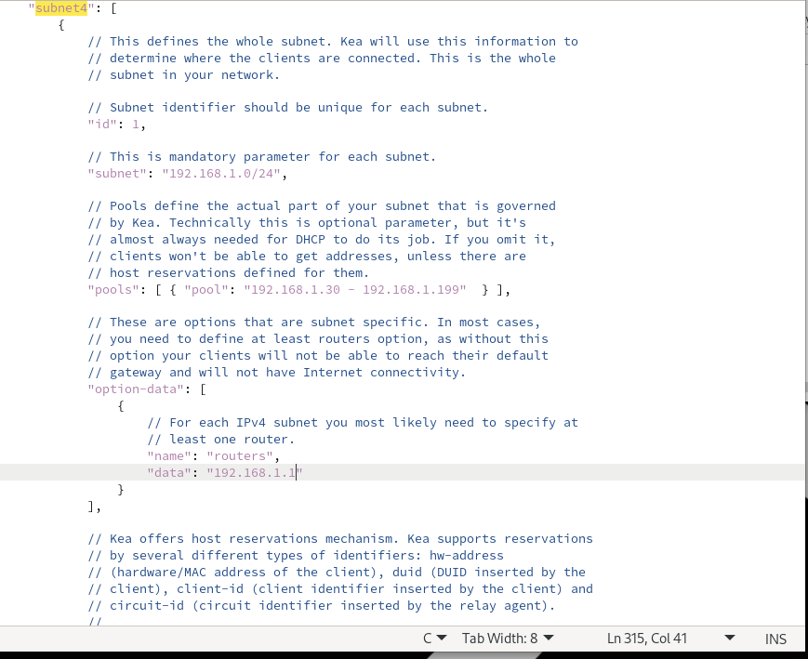
- Рис. 5: Обратная DNS-зона
- DNS-служба перезапущена.
- Проверена доступность DHCP-сервера по имени. Ответ получен успешно.
- 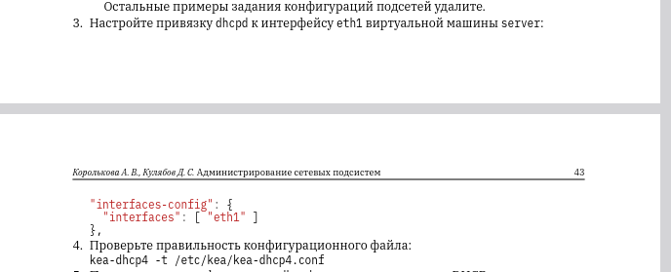
- Рис. 6: Проверка доступности имени dhcp.akabrisov.net
- В межсетевом экране разрешена работа службы DHCP.
- Восстановлены контексты SELinux для каталогов /etc, /var/named, /var/lib/kea.
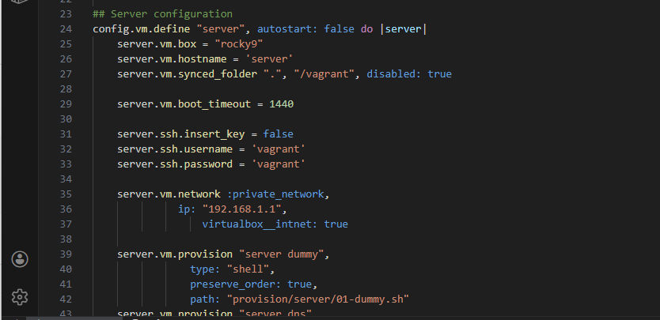
Рис. 7: Настройка SELinux и firewall
- На сервере запущен мониторинг системных сообщений.
- Выполнен запуск службы DHCP.

2.2 Анализ работы DHCP-сервера
- В каталоге vagrant/provision/client создан файл 01-routing.sh, обеспечивающий маршрутизацию через интерфейс eth1 на клиентской машине. Скрипт подключён в конфигурации Vagrant для client.
- После запуска виртуальной машины client сервер корректно регистрирует подключение в логе и выдаёт IP-адрес.
Сведения отражаются в файле /var/lib/kea/kea-leases4.csv.
- Содержимое файла kea-leases4.csv:
- 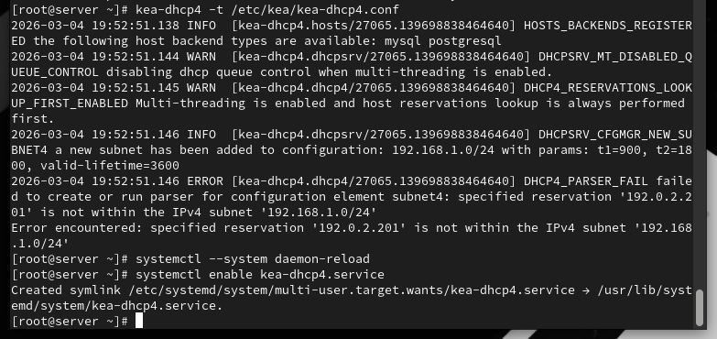
- Рис. 8: Содержимое файла аренды адресов DHCP
- Построчный разбор:
- address — выданный IP-адрес
hwaddr — MAC-адрес клиента
client_id — идентификатор клиента DHCP
valid_lifetime — время аренды в секундах
expire — момент истечения аренды в формате UNIX-времени
subnet_id — идентификатор подсети в Kea
fqdn_fwd / fqdn_rev — флаги обновления DNS
hostname — имя клиента
state — состояние аренды
pool_id — идентификатор пула адресов
- Повторяющиеся строки показывают продление аренды одного и того же IP-адреса.
- На клиенте просмотрены параметры сетевых интерфейсов:
- 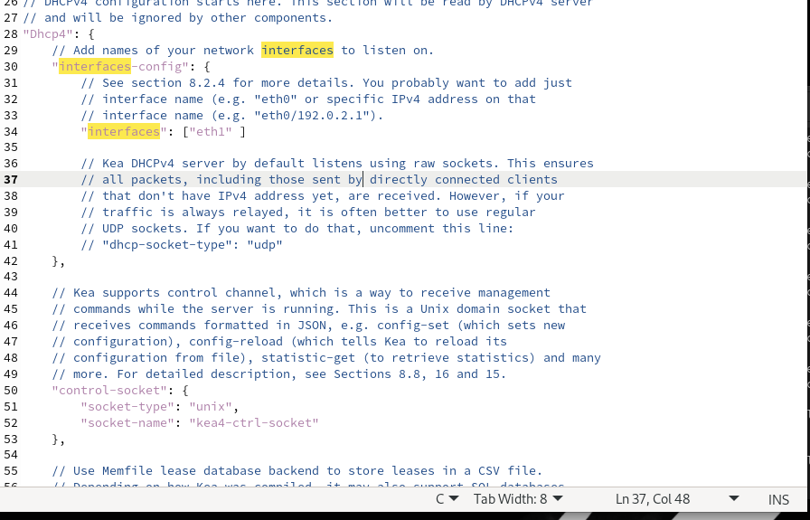
- Рис. 9: Вывод ifconfig на клиенте

Интерфейс eth1
- • Получил адрес 192.168.1.30 от DHCP
• Маска 255.255.255.0
• Broadcast 192.168.1.255
• MAC-адрес 08:00:27:e3:b0:b0
• Пакеты принимаются и передаются без ошибок

Интерфейс lo
- • Стандартный loopback
• Адрес 127.0.0.1
- Список выданных адресов на сервере совпадает с содержимым kea-leases4.csv, что подтверждает корректную работу DHCP-сервера.

2.3 Настройка обновления DNS-зоны
- На сервере создан каталог для ключей и сгенерирован TSIG-ключ для обновлений DNS.
Полученный файл dhcp_updater.key помещён в /etc/named/keys/.
- 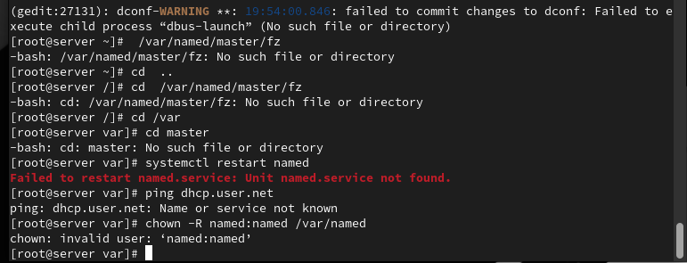
- Рис. 10: Создание ключа TSIG
- Файл ключа содержит имя ключа, алгоритм и секрет. Параметр secret далее используется в конфигурации Kea.
- Настроены права доступа на каталог и файл ключа: владельцем назначен пользователь и группа named.
- В файл /etc/named.conf подключён ключ через директиву include.
- В файле зоны akabrisov.net разрешено обновление передней зоны:
- zone “akabrisov.net” IN {
type master;
file “master/fz/akabrisov.net”;
update-policy {
grant DHCP_UPDATER wildcard *.akabrisov.net A DHCID;
};
};
- Для обратной зоны аналогично разрешено обновление PTR-записей:
- zone “1.168.192.in-addr.arpa” IN {
type master;
file “master/rz/192.168.1”;
update-policy {
grant DHCP_UPDATER wildcard *.1.168.192.in-addr.arpa PTR DHCID;
};
};
- 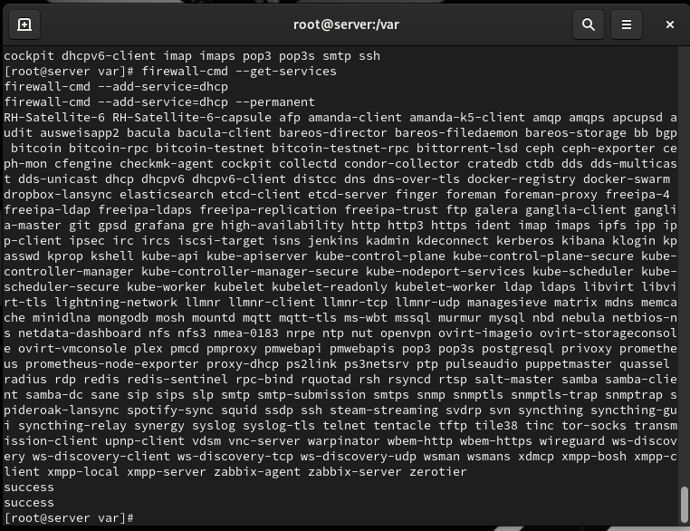
- Рис. 11: Настройка update-policy в зонах
- Проверена корректность конфигурации named.
- DNS-сервер перезапущен.
- На стороне Kea создан файл /etc/kea/tsig-keys.json.
- TSIG-ключ переписан в JSON-формате для Kea DHCP-DDNS:
- “tsig-keys”: [
{
“name”: “DHCP_UPDATER”,
“algorithm”: “hmac-sha512”,
“secret”: “”
}
]
- 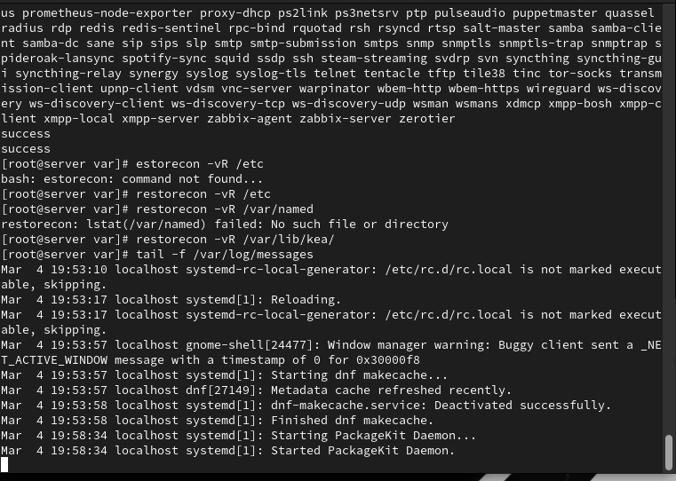
- Рис. 12: Файл tsig-keys.json
- Назначены права доступа и владелец kea:kea.
- Настроен файл /etc/kea/kea-dhcp-ddns.conf.
В нём добавлены: • включение ключей
• forward-ddns и reverse-ddns
• указание DNS-сервера 192.168.1.1
• имя ключа DHCP_UPDATER
- 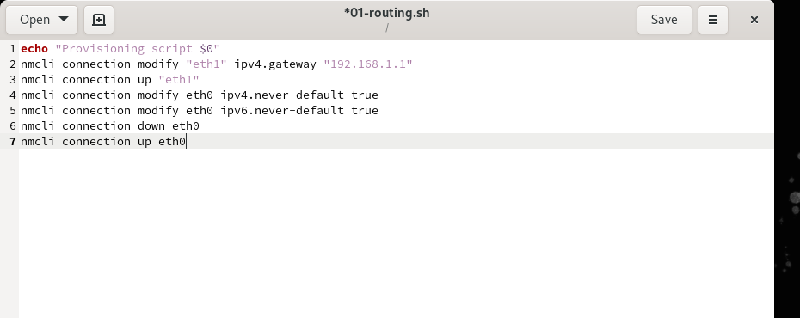
- Рис. 13: Файл kea-dhcp-ddns.conf
- Владелец файла изменён на kea.
- Проверена конфигурация DHCP-DDNS.
- Запущена служба kea-dhcp-ddns.service и добавлена в автозагрузку.
- Проверен статус работы службы — сервис работает корректно.
- 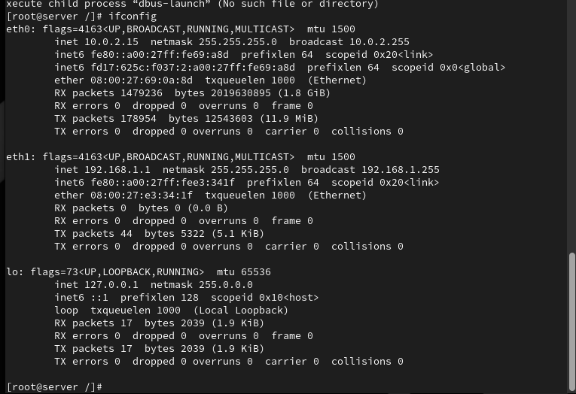
- Рис. 14: Запуск kea-dhcp-ddns
- В файл /etc/kea/kea-dhcp4.conf добавлены параметры разрешения DDNS-обновлений:
“dhcp-ddns”: {
“enable-updates”: true
},
“ddns-qualifying-suffix”: “akabrisov.net”,
“ddns-override-client-update”: true,
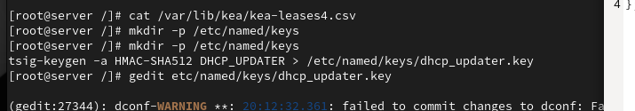
Рис. 15: Фрагмент обновлённого kea-dhcp4.conf
- Проверена корректность конфигурации Kea DHCP.
- DHCP-сервер перезапущен.
- Проверен статус — служба работает корректно.
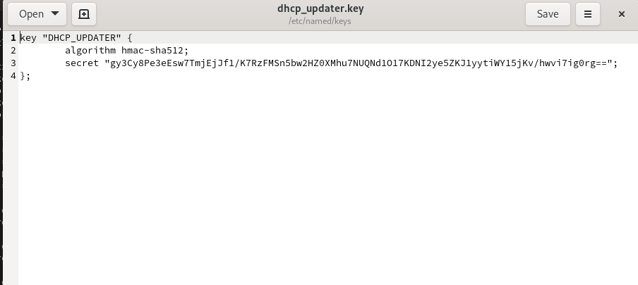
Рис. 16: Запуск kea-dhcp
- На клиентской машине интерфейс eth1 был перезапущен для получения новой записи в DNS.
- В каталоге прямой зоны появился файл akabrisov.net.jnl, который содержит бинарные данные обновлений зоны.

2.4 Анализ работы DHCP-сервера после настройки обновления DNS-зоны
На клиенте выполнен запрос:
dig [192.168.1.1?] client.akabrisov.net
Результат запроса:
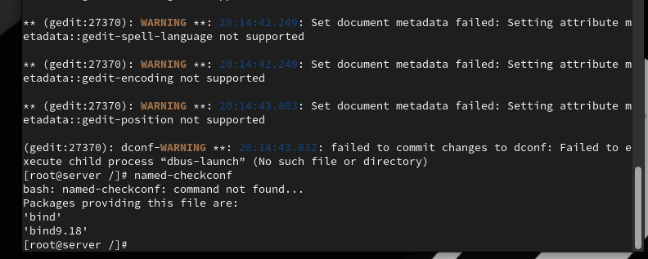
Рис. 17: Результат выполнения dig

2.4.1 Построчный разбор результата
• В заголовке указано, что ответ получен успешно (NOERROR).
• Сервер, отвечающий на запрос — 192.168.1.1, что соответствует DNS-серверу server.
• В секции QUESTION перечислено имя: client.akabrisov.net.
• В секции ANSWER содержится запись вида:
client.akabrisov.net. IN A 192.168.1.30
Это подтверждает, что DHCP успешно передал данные DDNS-модулю Kea, который внёс A-запись в DNS-зону.

2.5 Внесение изменений в настройки внутреннего окружения виртуальной машины
- Создан каталог /vagrant/provision/server/dhcp, в который помещены конфигурационные файлы из /etc/kea/.
- Аналогично перенесены файлы DNS-сервера из /var/named и /etc/named в соответствующие каталоги /vagrant/provision/server/dns.
- Создан исполняемый файл dhcp.sh, содержащий шаги установки, копирования конфигурации, восстановления контекстов SELinux и запуска сервисов Kea.
- 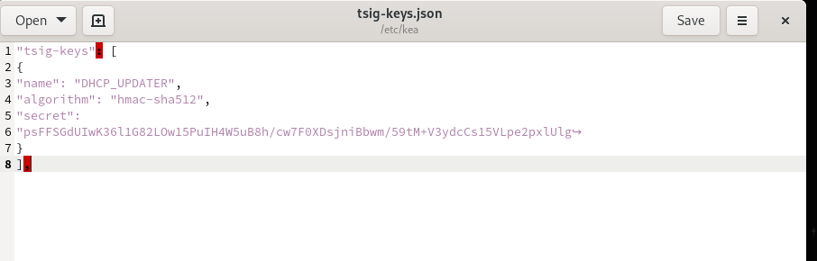
- Рис. 18: Скрипт dhcp.sh для автоматической настройки

3 Вывод
В ходе выполнения работы настроены DHCP- и DNS-сервисы, обеспечивающие автоматическую выдачу адресов и динамическое обновление записей в прямой и обратной зонах. Реализована передача данных от Kea DHCP к Bind9 через TSIG-ключи, проверена корректность обновлений и возможность разрешения имён клиентов. Конфигурации перенесены в окружение Vagrant для последующей автоматизации развёртывания.

4 Контрольные вопросы
- В каких файлах хранятся настройки сетевых подключений Настройки сетевых подключений обычно хранятся в каталогах /etc/sysconfig/network-scripts/ (файлы вида ifcfg-*) или в профилях NetworkManager по пути /etc/NetworkManager/system-connections/.
- За что отвечает протокол DHCP DHCP автоматически назначает IP-адреса и сетевые параметры клиентам в сети, упрощая их конфигурацию и управление.
- Поясните принцип работы протокола DHCP. Какими сообщениями обмениваются клиент и сервер DHCP работает по схеме DORA: • Discover — клиент ищет сервер; • Offer — сервер предлагает адрес; • Request — клиент запрашивает предложенный адрес; • Ack — сервер подтверждает выдачу адреса.
- В каких файлах находятся настройки DHCP-сервера и за что они отвечают В Kea настройки находятся в /etc/kea/kea-dhcp4.conf (основная конфигурация) и /etc/kea/kea-dhcp-ddns.conf (настройки DDNS). В Bind9 DHCP-связанные настройки могут быть в файле зон и named.conf, если используется DDNS.
- Что такое DDNS и для чего применяется DDNS — динамическое обновление DNS-зон. Применяется для автоматического добавления, изменения и удаления DNS-записей при появлении или удалении клиентов, получающих адреса по DHCP.
- Какую информацию можно получить с помощью ifconfig. Примеры Утилита показывает параметры сетевых интерфейсов: IP-адреса, маску, MAC-адрес, статистику пакетов. Примеры: • ifconfig eth1 — сведения о конкретном интерфейсе; • ifconfig -a — показать все интерфейсы, включая неактивные.
- Какую информацию можно получить с помощью ping. Примеры Утилита проверяет доступность узла, задержку и потери пакетов. Примеры: • ping 192.168.1.1 — проверить связность с узлом; • ping -c 5 host — отправить 5 пакетов; • ping -i 0.2 host — задать интервал между пакетами.

